关于开通浙大电子邮箱帐号的通知

经过与学校网络信息中心的协商，学院将统一为每一位教职员工开通一个每月10元的全功能上网帐号（拥有一个浙大电子邮箱，可以用vpn与校内无线网络访问外网、在校外可以使用RVPN访问校内网站并查阅资料）。
目前已经有浙大上网帐号（或电子邮箱）的教职员工请把工号、姓名、身份证号与帐号名等信息发到lsh@zju.edu.cn电子邮箱。
目前还没有浙大上网帐号的教职员工请先到如下网址注册http://myvpn.zju.edu.cn:9080/leo/agreement.action（只能在校内注册），看完网络安全责任书内容后点击“同意”。出现如下页面：
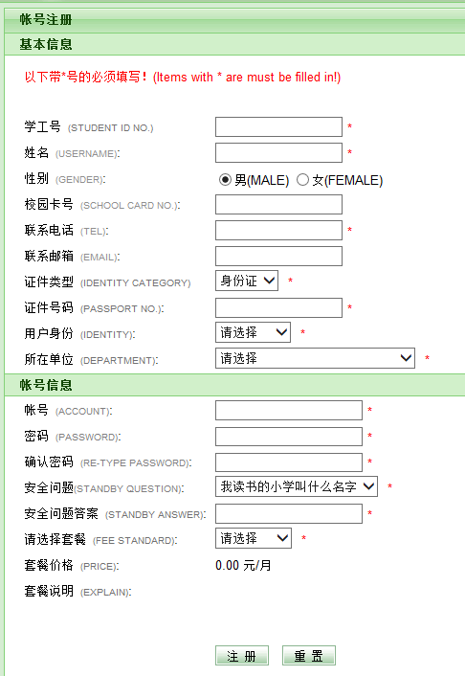

注册注意事宜：
- 每个人只能注册一个上网帐号；
- 后面带红色星号的是必填信息；
- 如果你输入的帐号名已经存在，会被告知，必须换一个帐号名；
- 在“请选择套餐”这个栏目里一定要选择“10元包月”；
- 必填信息填完后请务必记住帐号名，然后点击“注册”。
注册成功后，请把工号、姓名、身份证号与帐号名等信息发到cec_qay@zju.edu.cn电子邮箱，或交到学院办公室。
为了保障此项工作的整体性、及时性，请大家务必在12月26日前完成注册及反馈工作，谢谢配合!

经济学院
2013.12.05.

